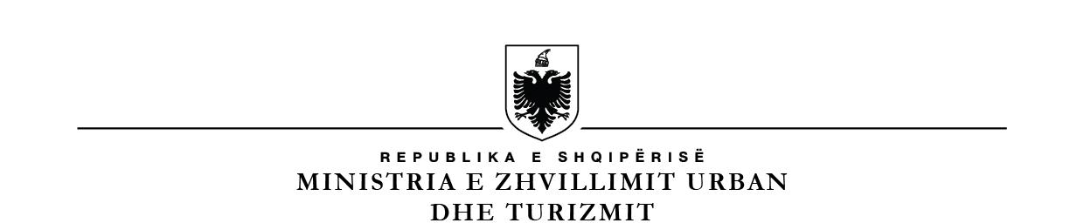
BASHKIA VAU DEJËS
NJËSIA E MENAXHIMIT TË BURIMEVE NJERËZORE

NJOFTIM MBI REZULTATET E VERIFIKIMIT PARARPRAK PËR PRANIMIN NË SHËRBIMIN E MZSH-së, NIVELI BAZË

Në mbështetje të ligjit nr.152, dt. 21.12.2015 “Për Shërbimin e Mbrojtjes nga Zjarri dhe Shpëtimi”, si dhe të VKM nr. 520, dt. 25.7.2019 “Për miratimin e rregullores për shërbimin e mbrojtjes nga zjarri dhe shpëtimi”,
Bashkia Vau Dejës, në përfundim të verifikimit paraprak, njofton se:

Mbyllet procedura e pranimit në shërbimin e MZSH-së pa konkurentë dhe pa fitues.

